Nekaj o meni
MOJA DRUŽINA
NAJLJUBŠA HRANA
NAJLJUBŠA BARVA
MOJI ŠPORTI
To sem jaz
Nekaj o plezanju
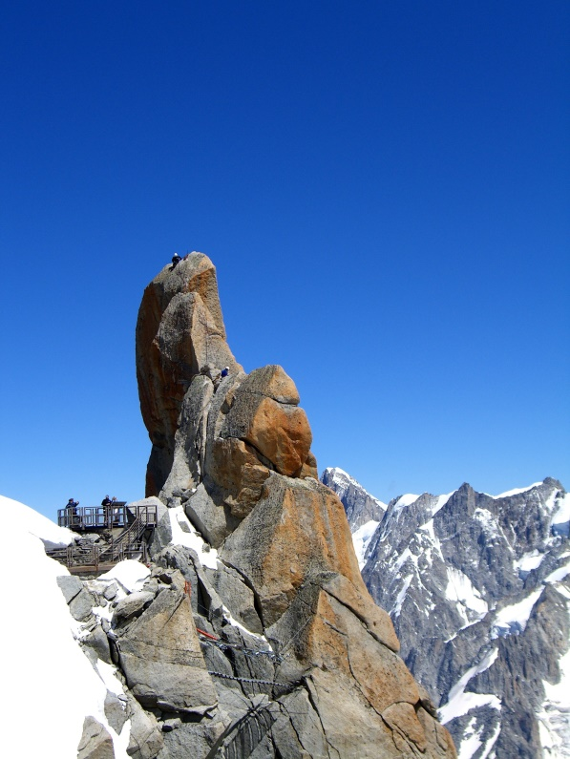
Plezanje je ena od naravnih oblik gibanja, pri katerem se običajno premikamo navzgor, pri čemer si pomagamo z nogami in rokami.
Plezanje lahko glede način izvajanja razvrstimo v štiri podzvrsti:
- alpinizem,
- športno plezanje,
- balvansko plezanje, 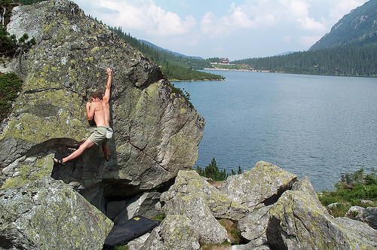
- urbano plezanje.
V športnem društvu Zmigi se! izvajamo športno plezanje. Plezanje poteka v naravnih plezališčih ali umetnih stenah (nizkih – balvanskih ali visokih, kot je ta na Zlatem polju).
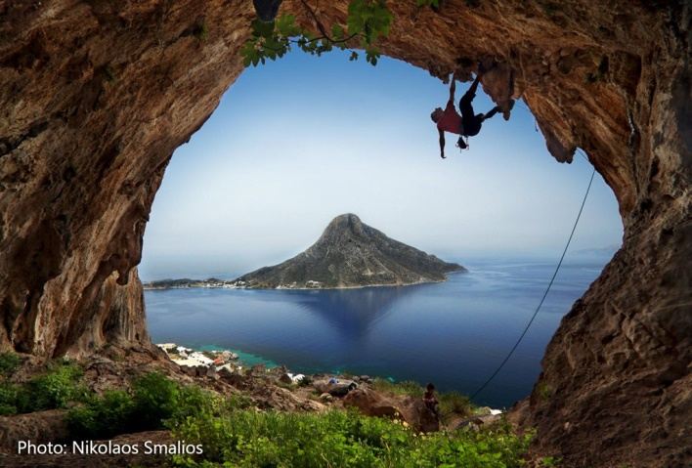

VAROVAnJE
OSMICA je osnovni vozel v alpinizmu. Dvojno osmico (prikazano na sliki spodaj) uporabljamo pri navezovanju vrvi na plezalni pas.
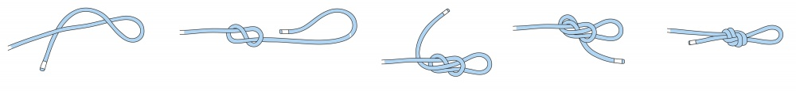

Plezalca, ki pleza z varovanjem od zgoraj (top rope) varujemo s samozateznim varovalnim pripomočkom, ki se imenuje GRI GRI.
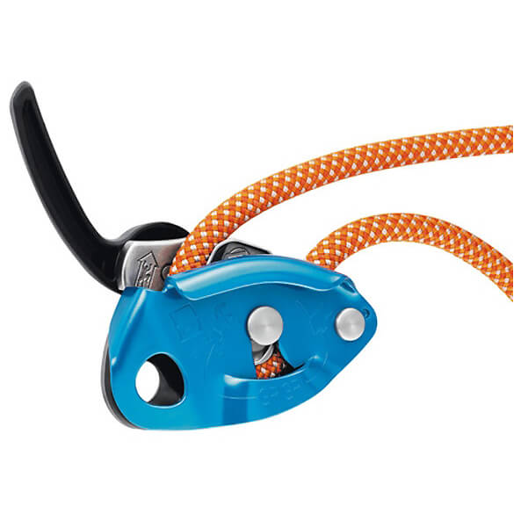
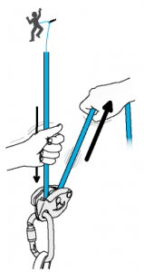
PAZI!
Spodnjo vrv, ki gre iz gri gri-ja proti tlom, VEDNO držiš.
Kako poteka naša plezalna ura?
Najprej dobro ogrejemo celo telo.
Potem še posebej dobro ogrejemo prste.
Sledijo različne ogrevalne igre.
Nato plezamo prečke.
Potem pa pride na vrsto glavni del: plezanje smeri
Na koncu se raztegnemo in s tem poskrbimo, da naslednji dan ne bo prevelikega »muskelfibra«.
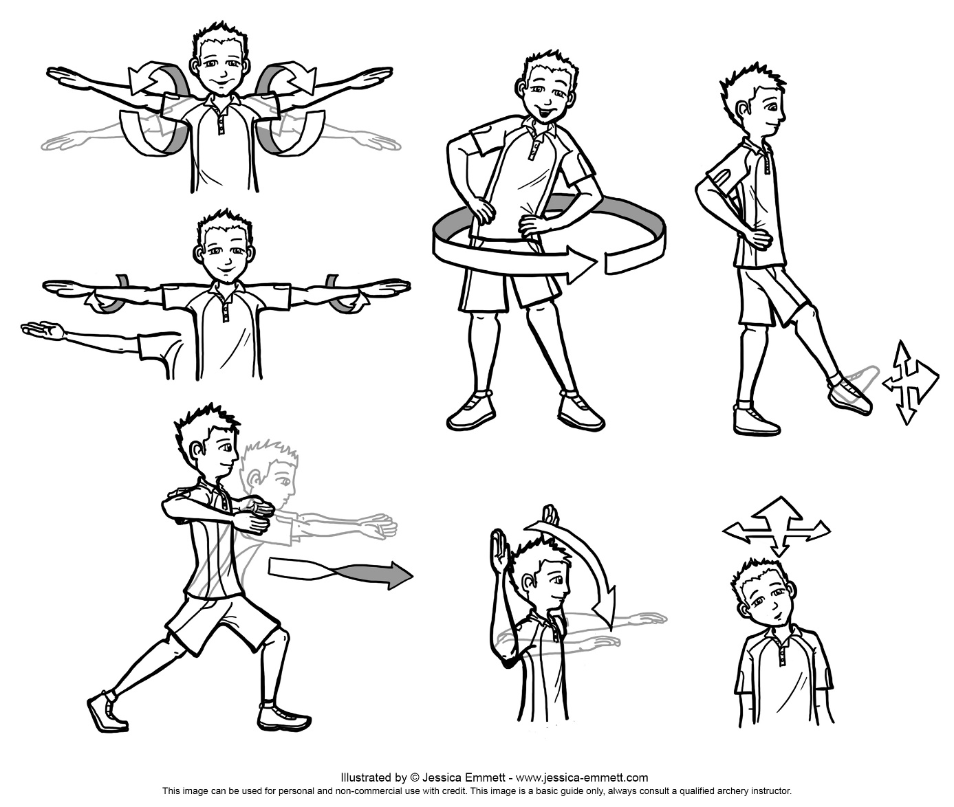

Trening vozlov
Datum | Ime vozla | Težave pri vozliH | Kako mi je šlo?
Moj plezalni dnevnik
Datum | Ime smeri | Kolikokrat sem varoval? | Kako mi je šlo?
Moj plezalni dnevnik
Datum | Ime smeri | Kolikokrat sem varoval? | Kako mi je šlo?
Moj plezalni dnevnik
Datum | Ime smeri | Kolikokrat sem varoval? | Kako mi je šlo?

